Les entités
- Produit
- Fournisseurs
- Stock
- Commande
- Catégorie_F
- Catégorie_P
- Type_Produit
- Gestionnaire
- Entrée_Stock
- Sortie_Stock
- Livraison
- Bon_Sortie
- Représentation d’un dictionnaire des données :
N° | Propriété | Signification | Type | Taille | Nature | Observation
01 | Id_pro | Identifiant du produit | N | 4 | E | Obligatoire
02 | Ref_Pro | Référence du produit | AN | 10 | E | obligatoire
03 | Lib_Pro | Libellé du produit | AN | 50 | E | obligatoire
04 | Prix_Pro | Prix du produit | N | 8 | E | obligatoire
05 | Num_lot_pro | Numéro du lot de produit | N | 9 | E | obligatoire
06 | Mat_Ges | Matricule du gestionnaire | AN | 10 | E | obligatoire
07 | Nom_Ges | Nom du gestionnaire | AN | 50 | E | obligatoire
08 | Tel_Ges | Téléphone du gestionnaire | N | 8 | E | obligatoire
09 | Num_Frn | Numéro du fournisseur | N | 2 | E | obligatoire
10 | Nom_Frn | Nom du fournisseur | AN | 50 | E | obligatoire
11 | Vil_Frn | Ville du fournisseur | AN | 30 | E | obligatoire
12 | Email_Frn | Adresse mail du fournisseur | AN | 40 | E | obligatoire
13 | Tel_Frn | Téléphone du fournisseur | N | 20 | E | obligatoire
14 | Cod_Cat_Frn | Code de la catégorie de fournisseur | AN | 4 | E | obligatoire
15 | Lib_Cat_Frn | Libellé de la catégorie du fournisseur | AN | 50 | E | obligatoire
16 | Num_Cmd | Numéro de la commande | N | 3 | E | obligatoire
17 | Dat_Cmd | Data de la commande | AN | 10 | E | JJ/MM/AAAA
18 | Id_stck | Ref_Pro du stock | AN | 10 | E | obligatoire
19 | Qte_Stck | Quantité du stock | N | 4 | E | obligatoire
20 | Qte_Seuil | Quantité seuil | N | 4 | E | obligatoire
21 | Qte_Alerte | Quantité d’alerte | N | 4 | E | obligatoire
22 | Cod_Cat_pro | Code de la catégorie | AN | 4 | E | obligatoire
23 | Lib_cat_pro | Libellé de la catégorie | AN | 20 | E | obligatoire
24 | Num_Bon_Liv | Numéro de la livraison | N | 4 | E | obligatoire
25 | Dat_Liv | Date de la livraison | AN | 10 | E | JJ/MM/AAA
26 | Num_Ent_stc | Numéro Entré stock | N |  | E | obligatoire
27 | Dat_Ent | Date entré | AN | 10 | E | JJ/MM/AAA
28 | Dat_Fab_Pro | Date de Fabrication du Produit | AN | 10 | E | JJ/MM/AAA
29 | Dat_exp_Pro | Date d’expiration du produit | AN | 10 | E | JJ/MM/AAA
30 | Num_srt_stc | Numéro de sortie stock | N | 4 | E | obligatoire
31 | Dat_srt | Date de Sortie | AN | 10 | E | JJ/MM/AAA
32 | Motif | Motif de la sortie | AN | 50 | E | Obligatoire
33 | Cod_type_pro | Code du type de produit | AN | 10 | E | Obligatoire
34 | Type_Produit | Le type de produit | AN | 30 | E | Obligatoire

Les règles de gestion des données :
- Rg1 : Une ou plusieurs commandes peuvent comporter plusieurs produits ;
- Rg2 : Un fournisseur peut livrer une ou plusieurs livraisons;
- Rg3 : Une ou plusieurs Entrées en stock est réalisée par un et un seul gestionnaire
- Rg4 : Une ou plusieurs Sorties en stock est réalisée par un et un seul gestionnaire;
- Rg5 : Une ou plusieurs Sorties concernent un ou plusieurs produits;
- Rg6 : Une ou plusieurs Sorties contiennent un ou plusieurs produits;
- Rg7 : un ou plusieurs produits peut être commander dans un ou plusieurs commandes;
- Rg8 : Une ou plusieurs commandes comportent un ou plusieurs produits;
- Rg9 : Une ou plusieurs livraisons renferment un ou plusieurs produits.
- Rg10 : un ou plusieurs fournisseurs appartiennent à une et une seule catégorie ;
- Rg11 : un ou plusieurs produits appartiennent à une et une seule catégorie ;
- Rg11 : un ou plusieurs produits Avoir à un ou plusieurs Bon de Sortie ;

    - Le graphe de dépendance fonctionnelle :
Mat_Ges
Nom_Ges
Tel_Ges

Cod_Cat_Frn
Libellé

Dat_Ent

Num_Bon_Srt
Dat_Edit

ID_PRO
Ref_Pro
Lib_Pro
Prix_Pro
Num_Lot_Pr
Qte_Pro

NUM_EN_STCK Dat_Ent
Dat_Fab_Pro
Dat_Ex_Pro

Qte_Srt

Cod_Type_Pro
Type_Porduit

Qte_Liv

Qte_Com

NUM_BON_LIV
Dat_Liv
Num_Stck
Qte_Stck
Qte_Seuil
Qte_Alerte

Num_Fourn
Nom_Fourn
Tel_Fourn
Vil_Fourn
Mail_Fourn

NUM_SRT_STCK
Dat_Srt
Motif

Num_Cmd
Dat_Cmd

COD_CAT_FRN
Lib_ Cat

- Le Modèle Conceptuel des Données

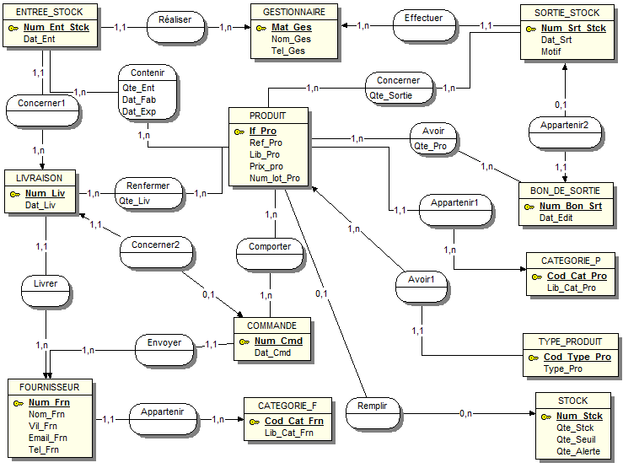

- Le Modèle Logique des Données

COMMANDE (NUM_BON_CMD, DAT_CMD)
BON_SORTIE (NUM_BON_SRT, DAT_EDIT, # NUM_SRT_STCK)
AVOIR (#NUM_BON_SRT, # ID_PRO, QTE_PRO)
FOURNISSEURS (NUM_FOURN, NOM_FOURN, VIL_FOURN, TEL_FOURN, EMAIL_FOURN, #COD_CAT, #NUM_BON_CMD)
STOCK (NUM_STCK, QTE_STCK, QTE_SEUIL, QTE_ALERTE, #ID_PRO)
LIVRAISON (NUM_BON_LIV, DAT_LIV, #NUM_FOURN, #NUM_BON_CMD)
PRODUIT (ID_PRO, REF_PRO, LIB_RPO, PRIX_PRO, NUM_LOT_PRO, #CODE)
CATEGORIE (COD_CAT, LIB_CAT)
GESTIONNAIRE (MAT_GES, NOM_GES, TEL_GES)
ENTREE_STOCK (NUM_EN_STCK, DAT_ENT, DAT_FAB_PRO, DAT_EX_PRO, #MAT_GES, #NUM_BON_LIV)
CONCERNER (#NUM_SRT_STCK, #REF_RPO, QTE_SORTIE)
SORTIE_STOCK (NUM_SRT_STCK, DAT_SRT, MOTIF, #MAT_GES)
CONTENIR (#ID_PRO, #NUM_EN_STCK, QTE_ENT)

RENFERMER (#REF_PRO, #NUM_BON_LIV, QTE_LIV)
COMPORTER (#ID_PRO, #NUM_BON_CMD, QTE_COM)
CATEGORIE_P (COD_CAT_PRO, LIBELLE

